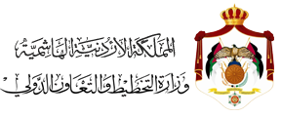
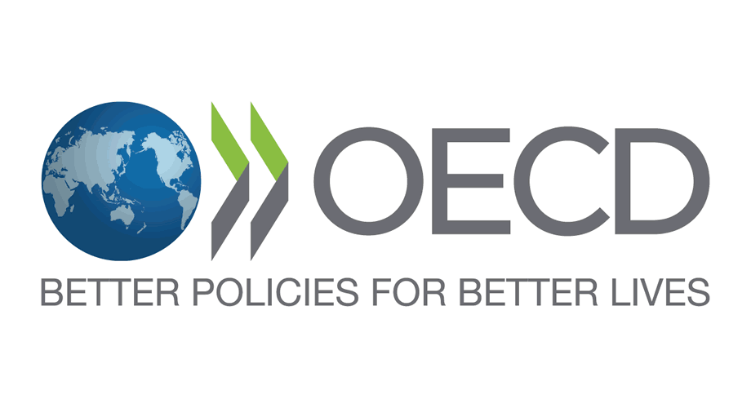

ورشة عمل لمؤسسات المجتمع المدني وضباط ارتباط تنفيذ الخطة الوطنية الرابعة ضمن مبادرة شراكة الحكومات الشفافة 2018-2020

عمان 30/9/2019

الاثنين 30/9/2019 | الأجندة
9:30 – 10:00 | التسجيل والحضور
10:00 – 10:50 | عرض تقديمي حول منجزات التزامات الخطة الوطنية الرابعة ضمن مبادرة شراكة الحكومات الشفافة والخطوات القادمة في التنفيذ
10:50 – 11:10 | استراحة قهوة
11:10 – 11:40 | تعليقات وآراء المشاركين حول تنفيذ الالتزامات ضمن مجموعات عمل
11:40 – 12:20 | عرض نتائج مجموعات العمل
12:20 – 12:30 | اختتام اللقاء
12:30 | استراحة الغداء

